Título de la Ponencia: CARACTERIZACIÓN DE PRODUCTORES DEL RURBANO. Gálvez, Departamento San Jerónimo (Santa Fe – Argentina).
Autores: 1y2-Luciano Martins, 2-Patricia Sandoval, 2-Roberto Leonardi, y 2-Germán Acosta.
Pertenencia institucional: 1-Instituto Nacional de Tecnología Agropecuaria (INTA EEA Rafaela) – 2-Universidad Nacional del Litoral (Facultad de Ciencias Agrarias de Esperanza).
Eje temático: 3.
RESUMEN
El distrito Gálvez se encuentra ubicado en el centro oeste del departamento San Jerónimo, como parte de la cuenca lechera central santafesina y con el 97,7 % de su superficie destinada a la producción agropecuaria.
En las últimas décadas hubo una transformación del espacio rural, basado en la intensificación del sector agrícola y en detrimento del resto de actividades agropecuarias. Para la producción lechera, el número de tambos disminuyó notablemente en el departamento y específicamente en el distrito Gálvez pasó de 39 tambos en 1983 a 7 tambos en 2019.
Paralelamente, se produjo un desplazamiento de la frontera entre el área rural y la urbana, acercándolas y originando un tercer sector “rurbano”.
La investigación se correspondió con un estudio de caso desde un abordaje cualitativo con el objetivo de caracterizar a los productores agropecuarios del rurbano de la ciudad de Gálvez y conocer los principales aspectos que generaron esta transformación. Se utilizó en forma simultánea, la doble técnica de encuestas y entrevistas en profundidad; y se generaron categorías analíticas sobre la transformación del sector agropecuario.
Los principales aspectos contemplados en la construcción de las categorías se relacionan con la familia, el manejo productivo, tecnológico, comercial, administrativo, y con la sustentabilidad de la empresa.
Palabras Clave: Productores - Proceso de agriculturización - Cuenca lechera central santafesina - Rurbano.
INTRODUCCIÓN
Caracterización del área geográfica en estudio
La provincia de Santa Fe se ubica entre dos grandes regiones naturales, la pampeana (de clima templado) y la chaqueña (de clima subtropical). La primera se divide a su vez, en una subregión natural sur, de características netamente pampeanas (muy apta para cereales y ganadería), y una subregión central (comprendida por los departamentos San Jerónimo, norte de San Martín, La Capital, Las Colonias, Castellanos, San Cristóbal y San Justo), donde aparecen degradadas las características climáticas pampeanas, configurando, por ello, una subregión de transición ecológica entre lo pampeano y lo chaqueño. Esta subregión de transición deviene, por ese motivo, marginal para los cultivos de cereales y oleaginosas. Mantiene, sin embargo, una aceptable capacidad para las pasturas y ganadería (CERVERA, 1991).
En la Figura 1-a, se expone la capacidad productiva de los suelos del departamento San Jerónimo y la ubicación de la ciudad de Gálvez en el mismo (Figura 1-b). El mismo ocupa una superficie de 443.969 ha, de la cual aproximadamente un 25 % corresponde a tierras no firmes (111.000 ha), del sector isleño (INDEC, 2002).

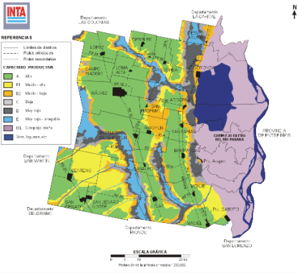
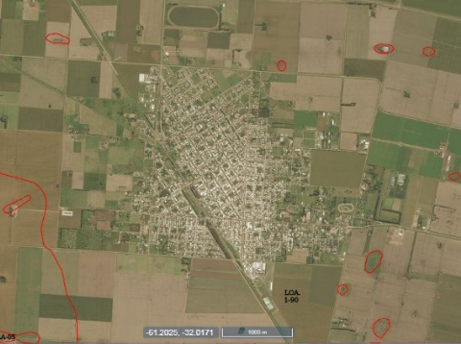

1-b
1-a

Figura 1-a y 1-b. Mapas de capacidad productiva de las tierras del departamento San Jerónimo para uso agrícola/pasturas de alfalfa y ubicación de la ciudad de Gálvez. Fuente: GIORGI, R. et al. (2011) y Visor GeoINTA.
Uso de la tierra, empresas agropecuarias y estructura agraria
Hasta 1930 esta región fue productora de cereales (principalmente maíz y trigo), oleaginosas (principalmente lino) y vacunos de carne. La crisis de precios agrícolas iniciada a partir de dicha fecha determinó un vuelco hacia actividades para las que la región es ecológicamente más apta, como por ejemplo el tambo (MANZI y GALLARDO, 1970).
La aparición del tambo implicó un ritmo de trabajo intenso y regular durante todo el año, por lo que muchos productores contrataron tamberos y medieros. Esto hizo aumentar la densidad de población agraria, pero al mismo tiempo gran parte de los propietarios se trasladaron a los centros urbanos regionales (MANZI y GALLARDO, 1970).
A partir de 1980 se produjo el fenómeno generalizado del aumento de las áreas sembradas, con predominio importante de los cultivos de soja y de trigo. Paralelamente disminuyeron las cabezas de ganado vacuno. Este retroceso ganadero también afectó la actividad tambera, de especial importancia en algunas zonas del departamento (SECRETARÍA DE ESTADO DE PLANEAMIENTO, 1991).
El distrito Gálvez se encuentra ubicado en el centro oeste del departamento San Jerónimo y tiene una superficie de 28.900 ha, de las cuales el 97,7 % está destinada a la producción agropecuaria y el 2,3 % de su superficie es ocupada por el centro poblado (MUNICIPALIDAD DE GÁLVEZ). Con 133 EAPs (explotaciones agropecuarias) para junio de 2009, 3.926 ha destinadas a la ganadería y 15.542 ha destinadas a la agricultura (IPEC, 2009).
El periurbano de la ciudad de Gálvez, como el de muchas otras poblaciones argentinas, sufrió un cambio en estos últimos años. BOZZANO (2000) y BARSKY (2005), expresan que el periurbano es un espacio “transicional en permanente transformación”, que se extiende y relocaliza con el paso del tiempo. Su carácter de interfase campo-ciudad lo somete a la presión de la creciente urbanización, de modo que sus atributos van cambiando.
OBJETIVOS
- Caracterizar a los productores del rurbano del distrito Gálvez, mediante el análisis de sus aspectos socio-productivos.
- Determinar las cuestiones que caracterizaron la transformación del sector agropecuario y la consecuente aparición del rurbano en el distrito Gálvez.
METODOLOGÍA
La investigación se correspondió con un estudio de caso desde un abordaje cualitativo. Se orientó a caracterizar a los productores agropecuarios del periurbano de la ciudad de Gálvez. Es necesario aclarar que se tomó como unidad de análisis al productor que se encuentra ubicado de la línea agronómica hacia lo profundo del sector rural, por ser casi inexistentes los establecimientos que están de la línea agronómica hacia lo profundo del sector urbano. Se recuerda que, la línea agronómica es el límite imaginario, establecido por ordenanza municipal, que separa la zona de terreno donde se puede realizar la aplicación de fitosanitarios en cultivos agrícolas y la zona de no aplicación.
De esta manera, las unidades de observación se conformaron por 23 productores de las EAPs (explotaciones agropecuarias) de la zona. Con la finalidad de obtener un conjunto de datos, tanto productivos como sociales, de la explotación agropecuaria y del productor respectivamente, se utilizó en forma simultánea la doble técnica de encuestas y entrevistas en profundidad.
Las encuestas se realizaron tomando como referencia un formato estructurado de preguntas (INTA, 2013) y estuvo destinada a la obtención de datos generales de respuesta rápida (o simple), como por ejemplo el tipo jurídico de productor, el nivel educativo. En cambio, para las entrevistas se utilizaron preguntas abiertas que comprendieron aspectos de distinto tipo: de opinión, de expresión de sentimientos, de conocimientos sobre un tema o aspecto de la realidad, sensitivas, de antecedentes, etc. (MERTENS, D., 2005), y que estuvieron enfocadas en la obtención de datos más complejos.
El período de tiempo en que fueron relevados aconteció entre julio de 2017 y julio de 2018. La recolección de datos se hizo en su espacio cotidiano, en su vivienda, oficina, en el establecimiento productivo, y también, en la agencia de extensión rural de INTA Gálvez.
MARCO TEÓRICO CONCEPTUAL
Las transformaciones productivas y tecnológicas comenzaron en los 60 y adquirieron gran relevancia en las décadas siguientes. Estos procesos, que implicaron el desplazamiento de 5 millones de hectáreas de la ganadería a la agricultura y una gran expansión productiva encabezada por la soja, fueron agrupados bajo el nombre de agriculturización de la región pampeana (BARSKY, O. y GELMAN, J., 2009). Este proceso de agriculturización estuvo vinculado con un incremento significativo de la productividad, impulsado por la incorporación de innovaciones tecnológicas (semillas híbridas, siembra directa, etc.), la utilización de nuevos y mayores cantidades de insumos como parte del actual paquete tecnológico (fertilizantes, herbicidas, insecticidas, etc.), un proceso manifiesto de capitalización (tractores, cosechadoras, pulverizadoras, silos, etc.), y manejos agronómicos que generaron eficiencia en el tiempo y en la producción para lograr mayor rentabilidad. Estos procesos se articularon de manera sustentada y mayoritariamente por cultivos como trigo, maíz, sorgo, girasol y especialmente por la soja (Manuel Navarrete, D., et al., 2005).
Si bien la agricultura en sí misma no es una actividad negativa, ocurre que en algunas zonas se implementó de una manera explosiva y desordenada, debido a la inexistencia de una planificación integral que permita orientar y armonizar estas transformaciones (SANDOVAL, P., et al., 2007).
La empresa familiar agropecuaria
IRIGOYEN, H. (2005), caracteriza a la empresa como una institución económica, vinculada con la producción de bienes y servicios destinados a la satisfacción de las necesidades humanas y convirtiéndose en un ámbito apto para la realización de actividades dentro de un marco de división social del trabajo y de coordinación de esfuerzos sobre la base de la cooperación. Los rasgos característicos de una empresa son la existencia de un patrimonio, la combinación económica de los factores de la producción, la distinción entre los sujetos que aportan los factores de la producción, con el objetivo de vender en el mercado los productos elaborados y la obtención de la maximización del beneficio.
Según MURMIS, M. (1998), hablar de producción familiar implica referirse a sujetos que: a) tienen alguna capacidad de acumulación; b) se ubican en los estratos medios de la estructura social agraria, si se considera su nivel de ingresos; c) incluyen la participación de la familia en la gestión y organización laboral y d) cuya producción está incorporada al circuito internacional (excluyendo de este modo las formas de producción campesina, sin poder de acumulación y con un alto porcentaje de su producción destinada al autoconsumo).
Además, ARCHETTI, E. y STOLEN, K. (1975), conceptualizan a las empresas familiares agropecuarias argentinas como unidades equiparables a las “family farms” norteamericanas. Para ellos, a diferencia de la unidad de producción campesina (que no puede generar excedentes y cuya finalidad es la supervivencia de la unidad doméstica), y de la empresa típicamente capitalista (basada en el trabajo asalariado y cuya finalidad es maximizar la ganancia), los “farmers” son productores que combinan el trabajo doméstico con el asalariado y acumulan capital. Para los autores, este tipo de sujetos no se encuentran en un estadio de transición, sino que son relativamente estables. De este modo, el productor familiar argentino tiene una idiosincrasia que habla de estrategias productivas, modos de organizar el trabajo, racionalidades, solidaridades y valores morales.
En el período intercensal 1988-2002 se produjeron grandes cambios en la actividad agropecuaria argentina, más allá de los que ya venían ocurriendo en las dos décadas precedentes, directamente relacionados con el surgimiento de nuevas oportunidades de rentabilidad. En los cultivos extensivos, esto influyó en: aumento del área destinada a agricultura, en parte cambiando el destino de tierras de ganadería y en parte por desmonte y entrada en producción de áreas no cultivadas; fuerte expansión del cultivo de soja en tierras ya cultivadas y en tierras incorporadas a la agricultura; aumento de las escalas de explotación con nuevas formas de organización; disminución del número total de las EAP y aumento de la superficie media de las EAP. Por una parte, se afianzaron las figuras del “contratista” (que ya estaba muy difundida) y la del arrendamiento (cuyas modalidades diversas también existían, aunque lo fuesen en menor proporción que los casos de contratistas-productores). Por otra, se consolidaron ciertas formas tradicionales de articulación entre sujetos agropecuarios diferentes (tales como la asociación informal o “de palabra” por campaña, que era una costumbre en la actividad agropecuaria pampeana). Pero en los años noventa surgieron otras formas jurídicas y organizativas (pools de siembra, fideicomisos, uniones transitorias de empresas, etc.) y creció su importancia en cuanto al volumen de producción que manejaban (OBSCHATKO, E. et al, 2016).
Según SANDOVAL, P., et al. (2009), en la zona centro del departamento Las Colonias se dio una ruptura de la estructura agraria: del patrón histórico del asentamiento de la población, de la tenencia de la tierra y de la organización de la producción. Hubo un cambio de los actores sociales agrarios, donde el clásico colono farmer es reemplazado por la empresa agropecuaria, por sociedades anónimas o de responsabilidad limitada, con lo que se da una mutación de la agricultura familiar.
El rurbano
El fenómeno denominado rurbanisation, en francés y su traducción al español rururbanización o rurbanización es un neologismo empleado para referir a un proceso evolutivo que afecta a la periferia de ciertas ciudades. Aparece y es ampliamente estudiado varias décadas atrás en los países industrializados primero y en el resto del mundo, después. Los primeros en difundir el término rururbano son los franceses BAUER G. y ROUX J. M. (1976), expresión que identifica a las áreas que rodean a las ciudades antiguas donde, la presencia dominante de viviendas unifamiliares dispersa y aislada, cohabita con la persistencia de áreas agrícolas y forestales (o naturales). Ese proceso evolutivo se caracteriza por transformaciones en los usos del suelo y en la actividad de los residentes, acompañada de mutaciones sociodemográficas: nuevas pautas de comportamiento social, económico, profesional, cultural, etc. de sus habitantes. Se trata de un territorio en consolidación, bastante inestable en cuanto a la constitución de redes sociales, de una gran heterogeneidad en los usos del suelo. Ha recibido diversas denominaciones: la periferia urbana, el rur-urbano, la “ciudad difusa”, la frontera campo-ciudad, la “ciudad dispersa”, territorios de borde, borde urbano/periurbano, el contorno de la ciudad, extrarradio, exurbia, etc.
RESULTADOS
Luego del procesamiento y el análisis de la información se presentan los resultados ordenados como los elementos que permiten caracterizar los productores del Rurbano de Gálvez y las principales cuestiones que determinaron la transformación del sector agropecuario y la consecuente aparición del rurbano en el distrito Gálvez (últimos 25 años).
Características socio-productivas de los establecimientos del rurbano
Superficie: En las Figuras 2 y 3 se presenta la superficie total, promedio y máxima, en hectáreas (ha), de acuerdo con la tenencia de la tierra. De 22 productores, 13 respondieron que se ven creciendo en los siguientes 5 años y 9 de ellos se ven estables.
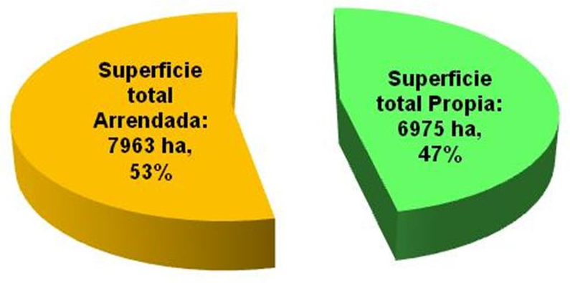
Figura 2. Superficie total, en ha, según la tenencia de la tierra de los productores del rurbano de la ciudad de Gálvez.

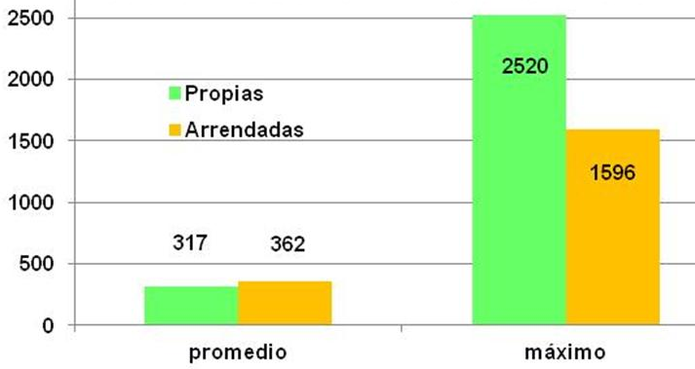
ha
Figura 3. Superficie promedio y máxima, en ha, según la tenencia de la tierra de los productores del rurbano de la ciudad de Gálvez.
Maquinarias e inversiones: Para el total de las EAPs encuestadas, el número de maquinarias e implementos utilizados para las distintas labores establece claramente una diferencia a favor de aquellas herramientas relacionadas con la producción agrícola como sembradores y cosechadoras, con la protección de los cultivos (pulverizadoras) y con el transporte de las semillas y granos producidos (camiones y tolvas). Además, en su mayoría relacionadas principalmente a la siembra directa, mientras que los implementos que se encuentran en un menor número se relacionan con la labranza convencional: 20 sembradoras, 4 sembradoras grano grueso, 2 sembradoras grano fino, 1 sembradora universal. - 14 cosechadoras. - 6 pulverizadoras de arrastre, 4 pulverizadoras autopropulsadas. - 11 discos, 2 rastras de discos, 6 rastras, 1 rastra rotativa, 2 vibro cultivadores, 1 rastra de dientes, 4 rolos, 5 cinceles, 2 arados, 1 tiro excéntrico, 1 cultivador, 1 escardillo, 1 rabasto. - 40 tractores, 1 tractor con pala, 1 tractor chico. - 13 camiones, 15 camionetas, 9 acoplados, 3 carros de semilla, 2 casillas. - 9 tolvas, 5 tolvas (semilla + fertilizante), 2 tolvas cura semilla, 2 acoplados tolva, 2 acoplados planos, 7 tolvas auto descargables. - 1 extractor, 1 embolsadora, 1 curador de semilla, 1 moledora, 1 fertilizadora al voleo. - 1 ordeñadora, 1 tanque de frío, comederos, 1 mixer, 1 desmalezadora, 4 tanques de combustible, 1 plataforma maicera. 2 empresas respondieron que disponen de todas las maquinarias e implementos.
Del mismo modo, durante los últimos 10 años, estas EAPs invirtieron en infraestructura como en maquinarias / implementos para sus establecimientos:
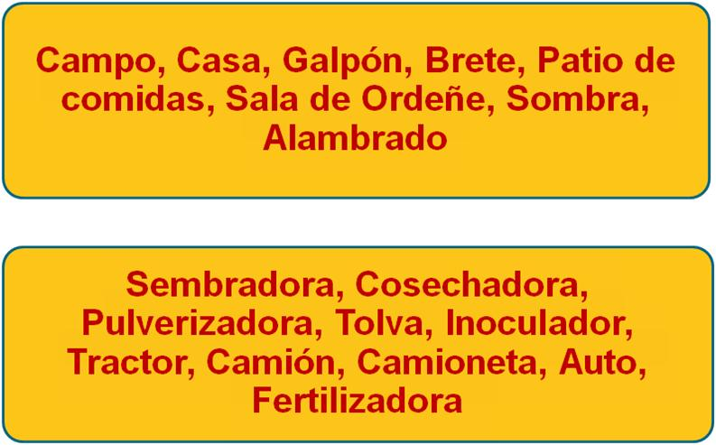
Cultivos: Los cultivos forrajeros, producidos en algunas de estas EAPs, destinados al consumo animal son: alfalfa, raigrás, avena, moha, sorgo forrajero, maíz para silo. Los rendimientos medios de los cultivos agrícolas para estas EAPs se presentan en la Figura 4.
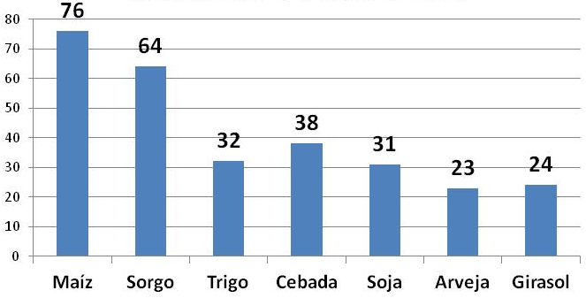
qq/ha
Figura 4. Rendimientos medios, de las últimas 5 campañas, para las EAPs del rurbano de la ciudad de Gálvez.
Organización jurídica: Las explotaciones agropecuarias (EAPs) encuestadas se organizan jurídicamente de la siguiente manera: hay 15 empresas que son unipersonales, 3 son sociedades anónimas (SA), 2 son sociedades de hecho (SH), 1 es sociedad de responsabilidad limitada (SRL) y 1 de los productores es monotributista. Uno de los lotes productivos del periurbano es propiedad de una cooperativa.
Edad, nivel educativo y residencia: En la Figura 5 se observan los rangos de edad (años) del decisor de las explotaciones encuestadas: 12 productores se ubican en los dos rangos de mayor edad y, asimismo, las 2 mujeres productoras se hallan en el rango de edad superior.
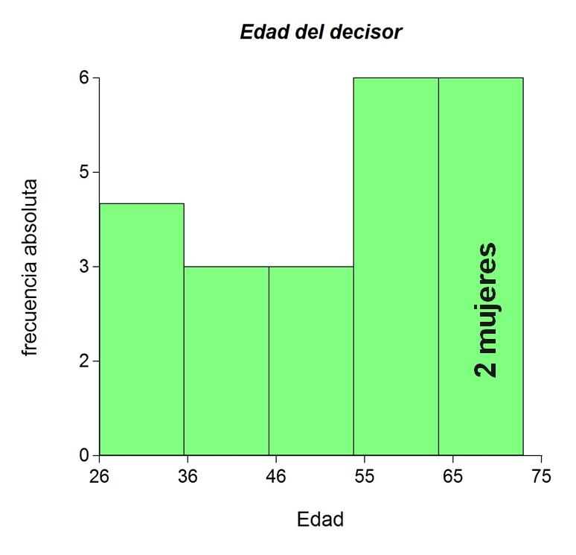
Figura 5. Edad, en años, de los decisores de las explotaciones agropecuarias del rurbano de la ciudad de Gálvez.
En relación con el nivel máximo de educación finalizado, 6 productores finalizaron el nivel primario, 11 productores concluyeron el nivel secundario y 6 productores tienen nivel universitario.
En cuanto al lugar de residencia, 17 productores viven en la ciudad y 6 de ellos en la zona rural. El tiempo de dedicación a las actividades y tareas en el campo se puede ver en la Figura 6. El 30 % de estos productores no vacacionan.
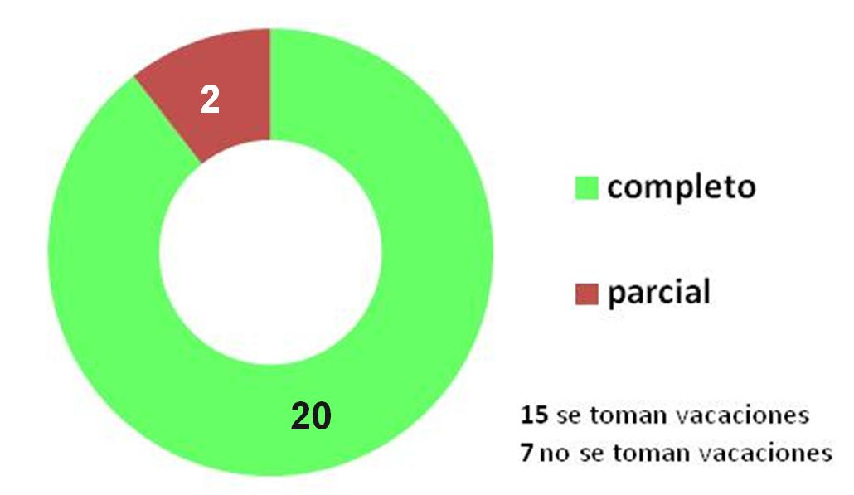
Figura 6. Tiempo de dedicación a las actividades y tareas del campo, de los decisores de las explotaciones agropecuarias del rurbano de la ciudad de Gálvez.
Entrega de la producción e ingresos monetarios: La entrega de la producción se realiza a empresas o cooperativas: algunos de los productores disponen de silos propios o realizan silo bolsa para almacenar la producción. Asimismo, la entrega de la misma se realiza con: Gálvez Cereales, CAMIL, CAGBIL, AFA, corredor, Molino Matilde, Raimondi cereales, ADAGRI, CALL, directo a puerto, Mélica, BLD, Coop. Guillermo Lehmann. Elaboración o valor agregado de la producción: Un productor combina agricultura con apicultura; otro hace agricultura (maíz/sorgo) para la ganadería de carne; otro hace agricultura (maíz) para la ganadería de leche (tambo) y cambia el grano de soja por el expeler de soja.
En relación con sus ingresos monetarios, la mayoría de los productores lo obtienen de la producción agrícola (20), en una baja proporción por la producción ganadera (6) y además por la combinación con otras actividades (4: sodería, jubilación, asesoramiento apícola, cobro de cuota societaria).
De la misma manera, el número de familias que participan en la distribución de las ganancias para las EAPs del rurbano de la ciudad de Gálvez es el siguiente (Figura 7).
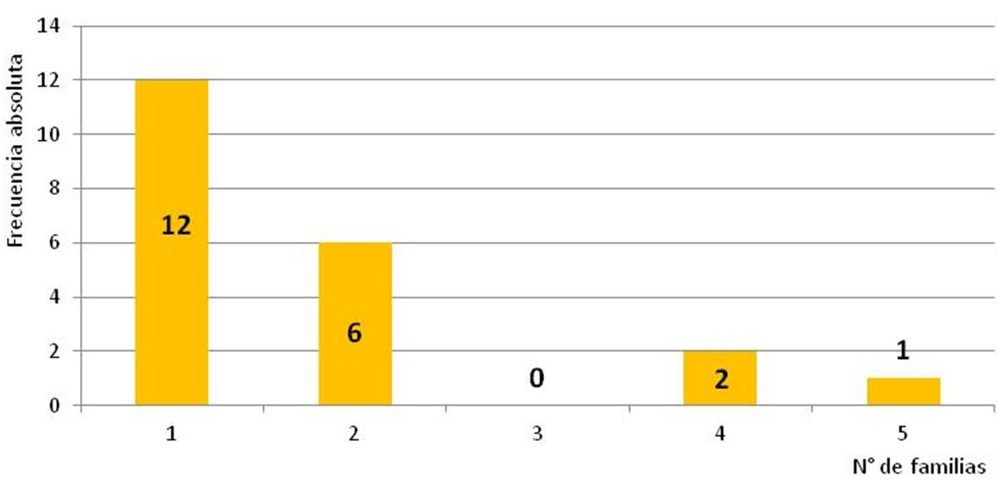
Figura 7. Número de familias que participan en la distribución de las ganancias para las EAPs del rurbano de la ciudad de Gálvez.
Participación en organizaciones: En relación con la participación en organizaciones, sólo el 25 % de estos productores lo hace en instituciones relacionadas o no con la producción agropecuaria. Respecto al acceso a la información de todo tipo, 16 de ellos lo hacen por medio de computadora o teléfono celular, 1 lo hace por medio de la computadora, 1 a través de celular y 4 no utilizan internet. En referencia al asesoramiento agronómico/veterinario, en la Figura 8 se observa que 12 EAPs reciben asistencia por medio de cooperativas, de empresas de agroinsumos o del INTA; 8 EAPs disponen de asesoramiento agronómico y/o veterinario, donde 3 de estas EAPs tienen 2 o 3 asesores; y 6 de las EAPs no reciben asistencia ni asesoramiento.

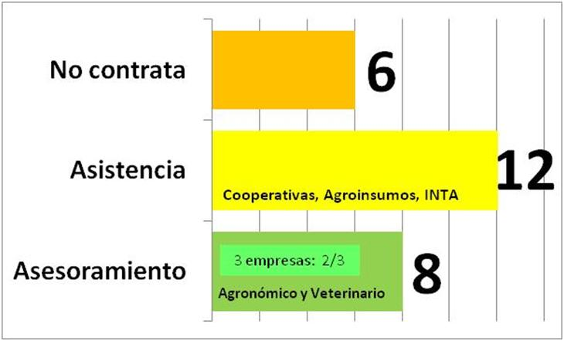
Figura 8. Participación en organizaciones, acceso a la información y asesoramiento agronómico/veterinario para las EAPs del rurbano de la ciudad de Gálvez.
Traspaso generacional y problemas/riesgos: Con respecto al traspaso generacional, el 77 % de las EAPs tiene definida su delegación ya sea a través de alguien de la familia, por sus hijos o hijas, por sus yernos o nueras o por medio de un socio de confianza.
En relación con los principales problemas actuales que los productores ven en todas estas EAPs, se presenta en la Figura 9 la importancia de cada uno de éstos. Con respecto al personal de las EAPs, se muestra el número medio de empleados de tipo transitorio y permanente.
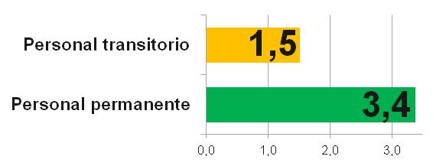
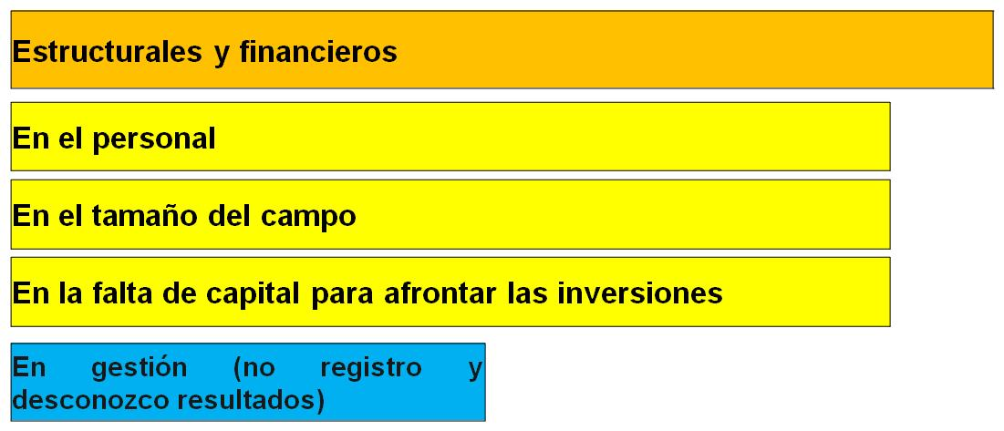
Figura 9. Principales problemas y número medio de empleados transitorios / permanentes para las EAPs del rurbano de la ciudad de Gálvez.
En la Figura 10, se presentan los principales riesgos futuros que les preocupan a los productores de las EAPs.
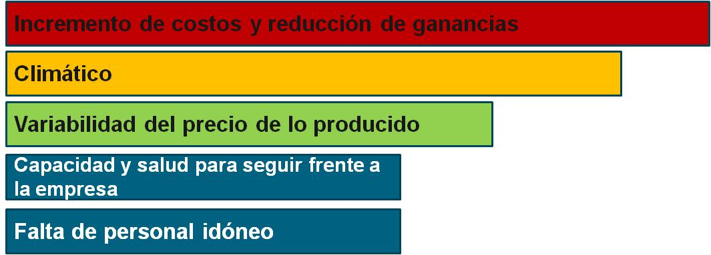
Figura 10. Principales riesgos futuros que les preocupan a los productores de las EAPs del rurbano de la ciudad de Gálvez.
Cuestiones que determinaron la transformación del sector agropecuario y la consecuente aparición del rurbano en el distrito Gálvez
Principales cambios que se dieron en la producción agrícola/ganadera a nivel zonal y en los establecimientos agropecuarios, durante los últimos 25 años
Agriculturización:
Los productores expresaron:
- Creo que los cambios fueron grandes, con los sistemas de labranza se simplificó muchísimo y permitió conservar el agua.
- Los principales cambios establecidos fueron sobre todo la tecnología de maquinarias que elevo fuertemente las ha. producidas y la tecnología de las variedades de semilla que elevaron el rendimiento obtenido.
- La soja la empezamos nosotros en el 78 con el primer lote, en el ’79 teníamos la mitad de la superficie en agricultura, nada más que en convencional con dos tractores de 100 hp, hacíamos 200 has por año. Hoy con los mismos tractores hacemos 600 has por año de agricultura. De convencional a directa se pasó de forma gradual a medida que dejamos los animales, entre el 95 y el 2000. Esas herramientas ahora están en desuso.
- La maquinaria evolucionó de manera acelerada requiriendo de mano de obra capacitada.
- Ahí se empezó a introducir la agricultura en el 92 más o menos. Los primeros lotes de soja se hicieron en el 88-89 en un lotecito de 15 ha y después se fue agrandando digamos. Antes era más hacer trigo que era lo normal. Me acuerdo de que en los primeros años míos fue todo convencional, era trabajar las 24 hs, hacer turnos de noche para llegar a la siembra con tiempo, era todo arado, disco. En el año 95-96 se hizo el primer lote de siembra directa que lo hicimos sembrar a terceros, pero sino eran todos turnos de gente para trabajar las 24 hs y poder llegar a la siembra. La adopción de la SD, a partir del convencimiento fue inmediata.
- En agricultura el mayor cambio se vio, para mí, en la toma de datos, mapeo, buscar de darle la vuelta a sectorizar lote por lote, lugares con napa o sin napa, fecha de siembra, variedades.
- Manejo de reservas, silos, boyero, mayor fertilización, problemas con las malezas resistentes, inundaciones (los últimos 5 años fueron malos con grandes pérdidas).
- La aparición de los cultivares transgénicos (Maíz y Soja)
- Hubo una entrada de dos cultivos, arveja y garbanzo, más que nada como reemplazo al trigo por políticas de estado, pero no es zona para eso...
- Lo fundamental fue la labranza cero, fue el principal cambio y después complementado a eso en los últimos años los eventos biotecnológicos, la soja transgénica y ahora la intacta, que cambiaron fundamentalmente el tema de la actividad. Y en el caso nuestro, desde el año 94 que no tenemos más ganadería por lo cual hacíamos la rotación con agricultura para conservar el suelo y de ahí, de entonces rotación de cultivos con siembra directa.

Impactos tecnológicos, climáticos y de mercado: Destacan los cambios provocados por las tecnologías, los cuales generaron una simplificación del sistema en base a un cultivo predominante como la soja. Además, destacan la importancia del clima en la producción agropecuaria, la dependencia del mercado y el impacto medioambiental.
Los productores expresaron:
- Dependemos netamente de clima y como la miel es un producto que el 95 % se exporta, también dependemos de los precios de exportación que es muy variable, donde hay años que cierra bien y otros que es negativo.
- El gran problema es la soja porque cambio todo, el panorama de alquileres, producción, relegamiento de cultivos por tener mayor rentabilidad, modificó estructura de suelo, porque era toda soja-soja, trigo-soja, soja, poca rotación.
- Los cambios generales son la tecnología que avanza, de la labranza común a la labranza cero, pero el cambio fundamental es el cambio climático, ya viene desde hace 5 o 6 años manifestándose cada vez peor y eso trae un montón de problemas, ha cambiado el ciclo de todo, han desaparecido los pájaros, las especies arbóreas.
Éste campo lo compré en 1993 y era prácticamente todo ganadero y ha ido todo a agricultura que exige sacar plantas, hacer cambios morfológicos del suelo, de las corrientes de agua y que bueno, traen las consecuencias que se están viendo.
- El nivel de agua en las napas subió mucho. En los sótanos nunca había agua y ahora ya ni se pueden utilizar.

Competencia por la renta: cierre de tambos y liquidación del stock ganadero: Los productores relatan el proceso que ellos vieron en su zona, proceso que se dio en toda la zona pampeana, como el avance de la agricultura y la disminución masiva de establecimientos ganaderos lecheros y de carne.
Los productores expresaron:
- 25 años atrás teníamos una producción mixta, novillos y agricultura… Y llego la soja y la siembra directa hace más de 20 años, en el ’98 dejamos los novillos, nos fuimos quedando con cada vez menos, sino no podíamos cuidar bien a los novillos con poco campo ni a la agricultura, entonces sacrificamos los novillos y nos dedicamos a la agricultura.
- En cuanto a la parte ganadera el cambio más grande, de ser productor totalmente de novillos de exportación, pasamos a un 80-90 % de cría, en 4 años (novillos cruzas). Con la idea ahora de hacer un poco de novillos y un poco de cría. Todo dado por la política y por los bajos márgenes, al campo del norte le sacamos 500 has para hacer agricultura.
- Los campos que se utilizaban para ganadería se pasaron a agricultura porque los animales no valían nada y debido a eso se empezaron a sacar alambrados, se requería de mucha mano de obra y de muchas horas/hombre. Otro de los factores fue que la gente que vivía en los campos se fueron a las ciudades.
- …En esa época la ganadería no tenía los precios que tiene hoy en día y la rentabilidad era acotada y no tenía formas de que compitiese con la agricultura, fundamentalmente la soja. Había varios tambos pequeños en nuestra zona que se fueron cerrando y desapareciendo, de 70-80-100 ha, los que quedan ahora son pocos y grandes de mucha producción.
- …introduje la agricultura en el campo, pero nunca dejando la lechería, si siempre tratando de optimizarla, entonces empezamos teniendo 3 tambos, después los transformamos en dos, después lo transformamos en 1 y ahora volvemos a tener desde hace 20 años otra vez 2 tambos.
- …nos dedicamos directamente a la agricultura porque teóricamente uno en pocos meses hace diferencia, en vez en el tambo tenes que estar todo el día con una cosa que la otra, que la vaca, que el ternero, que el veterinario, que la pastura, miles de cosas, hay que dedicarle mucho tiempo y los animales algo parecido.

Desagregación del tejido social agrario, de los sujetos sociales históricos y renovación de actores: Otros cambios dados, en común a otras zonas del país, se relacionan con la renovación de actores y concentración de superficie productiva.
Los productores expresaron:
- Los colonos chicos fueron desapareciendo por falta de competitividad (alquilaron o se fundieron). Un colono chico de hasta 120 ha requería de la misma cantidad de personal que un colono de 120 a 1000 ha en agricultura.
- Durante estos últimos años se intensificó aún más la producción con la incorporación de técnicos para el asesoramiento.
- Hay una renovación de actores, hubo un momento que estuvieron los pooles de siembra y luego el número se complicó, ahora están apareciendo actores nuevos que creo yo que no trabajan como corresponde. Veo que los productores más chicos están dejando sus campos, alquilando a los más grandes, debido a la carga impositiva, debido a todo.

Los principales cambios que estos productores destacaron, ya sea en sus establecimientos como en la zona durante los últimos 25 años, se relacionan con la producción ganadera sobre todo la lechera por la disminución drástica de los tambos y a la producción agrícola en relación con las nuevas tecnologías de insumos, de procesos y de información (Figura 11).
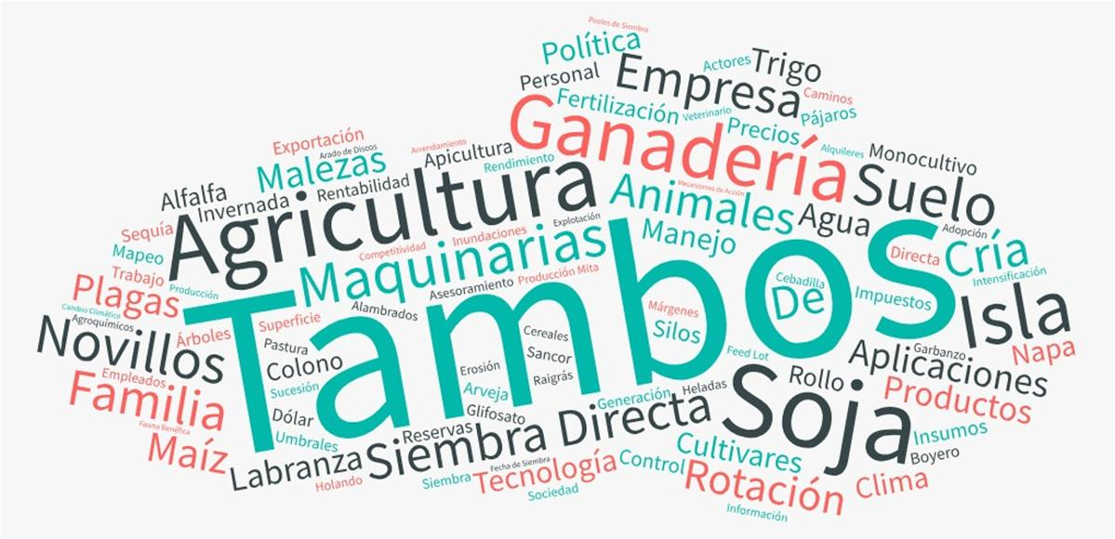
Figura 11. Figura resumen de los principales cambios que se dieron en la producción agrícola/ganadera, para las EAPs del rurbano de la ciudad de Gálvez como en la zona, durante los últimos 25 años.
Aspectos que dieron fortaleza a las EAPs para seguir adelante, que les permitieron crecer como productor y competir con otras actividades productivas en esta zona
Aspectos sociales:
Los productores expresaron:
- Otro aspecto no menor es integrar un grupo de productores CREA, lo cual ayuda mucho en la organización y la forma de llevar datos, armar presupuestos y a la hora de encarar un nuevo proyecto tener la experiencia de los distintos miembros para cometer la menor cantidad de errores posibles.
- Las reuniones son permanentes y a medida que van surgiendo las dificultades uno se junta.
- …la clave fue tratar de nutrirme de gente que este capacitada, que tenga espíritu de trabajo y de responsabilidad y que quiere ir adelante, entonces lo que nos dio el gran sustento a la empresa fue que primero el legado de mis padres que eso para mí no se compara con nada, los valores tanto éticos como de producción, y de querer siempre progresar para que sus hijos puedan vivir mejor, y puedan estar mejor y para que la sociedad pueda estar mejor. A partir de eso la incorporación de profesionales para darle un vuelco, profesionalizar la empresa y armar un grupo humano y de trabajo que traten de manejar el mismo idioma, que yo creo que fue la fortaleza de la empresa, que también hoy puede ser la amenaza de la empresa, porque yo veo que el recambio generacional no tiene el mismo sentido de pertenencia de la generación que nos estamos yendo o que estamos avanzando.
- El principal aspecto que le dio fortaleza a la empresa familiar fue la necesidad de seguir con el trabajo, el cual se venía realizando por tradición familiar pasando de abuelos a padres y a hijos. Sienten que si dejaban de realizar esos trabajos o si alquilaban los campos traicionaban la cultura familiar.
- Es una tradición familiar tanto lo propio como lo que hemos comprado, es algo que se hereda el hecho del trabajo, eso no quita que en el futuro y ya con años vayas a alquilarlo y más si uno no tiene hijos o sucesores que tengan la vocación de estar en el campo, trabajarlo, pero por ahora lo seguimos para adelante a pesar de los sinsabores y todo seguimos produciendo.

Aspectos tecnológicos:
Los productores expresaron:
- …uno lógicamente va avanzando, utilizando la mayor posibilidad de tecnología que hay para producir más, …
- Hay cosas muy útiles que se han aplicado bien, desde banderilleros o por internet en relación con las tormentas, antes se salía a la “marchanta”.
- La tecnología de ahora ayuda mucho, los tractores, cosechadoras, incluso me gusta mucho lo que es tecnología que lamentablemente ahora no se puede incorporar, incluso a un tractor lo tengo con piloto automático.
- … en lo tecnológico en semillas se fue avanzando mucho y los rindes que hoy hay no es casualidad, dependiendo del clima por supuesto. Estoy fertilizando bastante bien en la medida que puedo, estamos haciendo análisis de suelo. En los contratos se exige la rotación, pero la fertilización viene bien para los dos.

Aspectos laborales:
Los productores expresaron:
- Por su puesto que en la parte laboral hay que preparar muy bien a los empleados y capacitarlos a medida que se actualiza la tecnología.
- Toda actividad que haya en el país que se conozca es noble, ya el solo hecho de invertir para producir en cualquier actividad, dar trabajo, es gratificante para cualquiera y más aún la actividad agropecuaria que siempre uno tiene más alegrías que tristezas tanto en la sequía como en la inundación uno siempre encuentra respuestas, seguir luchándola y ni bajar los brazos fundamentalmente. Y si uno en la actividad nota que no por casualidad países como el nuestro, Nueva Zelanda y Australia son los países productores de granos históricamente.
- Las personas que tengo como empleados, una hace 20 años que está y el otro hace 5 años que lo tengo y también les gusta lo que es el campo. Mi papá, tiene 75 años y se encarga de todos los papeles.
- Fundamentalmente el uso de la tecnología, bien aplicada y el uso de la tecnología en sí y bien interpretada por los profesionales, eso es fundamental en los últimos años que ocurrió. Yo diría que hoy el profesional ingeniero agrónomo en una empresa es fundamental al igual que la gestión que en caso nuestro la lleva un asesor contable y es fundamental el tema impositivo, el tema inversiones, las carpetas necesarias para la toma de créditos, es fundamental el acceso a créditos en condiciones ventajosas.
- Me reúno tres mañanas a la semana con el encargado de distribuir las tareas de trabajo y generalmente dos tardes a la semana con los tamberos para ver como manejamos el tambo.

Aspectos comerciales:
Los productores expresaron:
- …incorporación de un socio productor para incorporar el transporte propio de la producción. Siempre buscamos un mejoramiento continuo de condiciones comerciales.
- Manejamos algo de venta a futuro, lo maneja más mi señora.

Aspectos familiares:
Los productores expresaron:
- Los familiares y productivos son dos cosas que van muy juntas.
- En el caso mío particular se ha incorporado dentro de la empresa a todos mis hijos y están cumpliendo alguna función.
- Incorporación de un hijo a la empresa como socio y asesor, …
- Primero lo más importante es el familiar, ya que es un empuje de toda la familia en tratar de seguir adelante y creciendo …
- ...tengo todo el grupo familiar integrado a la producción, incluso acá vivimos tres grupos familiares. Los empleados son permanentes y como de la familia. La familia es absolutamente importante.
- La sociedad, la unión con mi hermano fue muy positiva, en esa época avanzamos mucho, y bueno lo principal fue el apoyo de mi señora de la familia que me ayudó muchísimo en el tema administrativo más que todo, ella hace todo lo administrativo y eso me ayuda un montón ...
- Yo considero que lo que me dio fuerza para crecer fue el acompañamiento de la familia como punto principal y después una dedicación exhaustiva hacia esas labores, pasamos años difíciles y después ver que las cosas iban mejorando, que podíamos equiparnos con buenas herramientas, nos impulsó a crecer, realmente uno se entusiasma y se va dando manija.

Aspectos productivos:
Los productores expresaron:
- Algunos aspectos que nos fortalecieron como empresa fue la diversificación de actividades, antes era una empresa netamente agrícola y hace 15 años es agrícola-tambera, esto nos permitió darles valor agregado a los granos producidos.
- …el aspecto productivo te mantiene en alza los aspectos comerciales y económicos. Va todo enganchado, casi casi lo podría poner primero y después tenes que poner el tecnológico y familiar, pero eso va enganchado al social y laboral.
- En lo productivo hay años que tenemos alegrías, hay años que tenemos amarguras, pero dentro de todo siempre se salió adelante, un poco más un poco menos, los rendimientos fueron aumentando a base de fertilización, a base de rotación y la genética de la semilla.

Aspectos económicos:
Los productores expresaron:
- Y si uno quiere tener rentabilidad tenes que estar y seguir para adelante. Y si queremos seguir progresando tenes que colocar el producto. Tengo dos vacas lecheras con terneros y las vacas de carne las llevo a 350 kg y las vendo a feria o las como yo. Tengo algunas gallinas y tuve cerdos.
- … hace falta dinero, préstamos, un incentivo, un apoyo…
- El campo es independiente de todas las otras actividades y a mi criterio es el único que produce riquezas genuinas.
- Es un sistema donde necesitas un equipo contable permanente para poder cumplir con todas las resoluciones que salen diarias para enterarte de lo que está pasando, es lo que más molesta.
Se destacan principalmente los aspectos relacionados a lo familiar, a lo productivo, a lo tecnológico, a lo comercial y laboral (Figura 12).
Figura 12. Figura resumen de los aspectos sociales, tecnológicos, laborales, comerciales, familiares, productivos, económicos u otros, de las EAPs del rurbano de la ciudad de Gálvez, que dieron fortaleza para seguir adelante, que le permitieron crecer como productor y que le permitieron competir con otras actividades productivas en esta zona.
Acciones realizadas por los productores de las EAPs del rurbano, que les permitieron no fundirse ni ceder su campo en alquiler
Lo que hicieron de diferente para no fundirse o alquilar su campo, dependió del manejo administrativo, la prudencia, el trabajo y las inversiones (Figura 13).

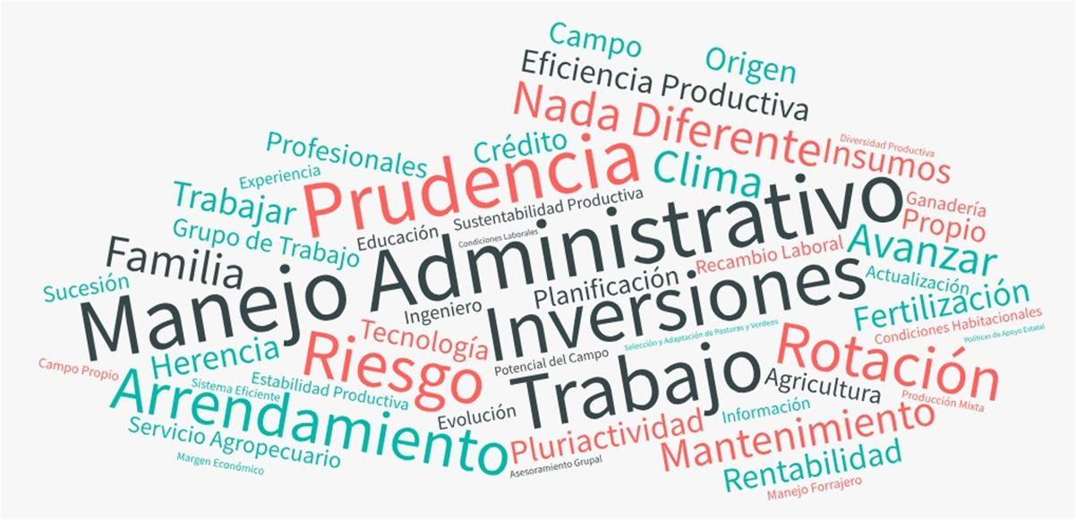
Figura 13. Figura resumen de las acciones que hicieron diferente, los productores de las EAPs del rurbano de la ciudad de Gálvez, para no fundirse o alquilar su campo.
Los productores expresaron:
- Algunos productores tuvieron que dejar la actividad forzosamente por cuestiones económicas... Prácticamente el 100 % de lo nuestro es alquilado y los alquileres juegan un papel muy importante. Los precios internacionales de los granos y de los distintos rubros productivos en la zona, en los últimos años impactó en el aumento de los alquileres con un sistema muy agresivo a nivel impositivo que tiene Argentina y los márgenes económicos de las empresas bajaron muchísimo. Hay que tratar de hacer las cosas bien y seguir adelante.
- Una de las cosas que te podría decir es la prolijidad en el trabajo. Después no hacer ningún cambio drástico de un año a otro, o sea por lo que diga el mercado, no, no se cambia. No salir a pagar alquileres locos como han hecho muchos, porque puede terminar en un problema económico de la gran 7. Siempre tratamos de mantenernos trabajando en la zona en campos de buena calidad, que sabes que te dan estabilidad de rendimiento.
- … trabajar con criterio. Hacemos absolutamente todo nosotros, siembra, cosecha, pulverización, reparaciones, tengo una familia, un grupo que tira para adelante, …
- Usando tecnología (pasando de la siembra convencional a siembra directa), cambiando maquinarias para no quedarse en el tiempo y utilizando insumos de punta. Siempre se buscó no endeudarse.
- Lo más importante, primero y principal no salir a alquilar campo a cualquier plata. El tener el aval de tener campo propio (90%), apoyarse un poco en CREA, el Ingeniero, en gente y no querer seguir como era antes, seguir evolucionando en las cosas que se van haciendo. Lo que más hincapié le pongo es a la parte tecnológica, seguir actualizándose, no ser la punta de flecha como dicen, pero ir acompañando y buscando los cambios.
- … la planificación. Generalmente a las mañanas nos encontramos en el galpón y tomamos unos mates antes de empezar y vamos viendo que trabajos hay que hacer, se van viendo las prioridades de trabajos, que es lo que hay que hacer más urgente.
- Lo que yo implementé fue empezar a hacer servicios agropecuarios, el tiempo que me sobraba me dedicaba a pulverizar afuera, conseguí unos clientes como para mantener la cosechadora para hacer trilla afuera y bueno salgo a sembrar, todo lo que pueda hacer afuera lo hago, fertilización granulada, cosa de no tener descanso y tener todo el año ocupado, es una entrada más como para hacer mantenimiento. Decidimos seguir trabajando el campo porque: es amor al campo, es lo que nos gusta tener y creo que hasta lo último va a ser estar en el campo.
- Creo que profesionalizar el sistema, el estar todo el tiempo nutriéndote de información tratamos de optimizar la explotación lo mejor posible, no veo que haya nada raro, es estar pensando siempre el 100 % en la empresa, en las épocas buenas es reinvertir en la empresa lo que te da la empresa y no destinarla a otras cosas. … poner los huevos en distintas canastas para nosotros es abrir dentro de la explotación, es decir hago agricultura, hago ganadería, hago lechería, …
- …reconvertir la relación campo propio campo alquilado, si yo puedo ir mejorando de alguna forma con rentabilidad es tener más tierra propia y menos alquilada siempre es una meta. Lo otro es hacer un sistema eficiente que siga siendo eficiente, nosotros pensamos mucho también en la parte humana, que el empleado se sienta cómodo, que trabaje a gusto, que tenga las mejores herramientas para trabajar, que el tambero viva en una buena casa.
Consideraciones de los productores sobre el sector agropecuario
Visión sobre la producción agropecuaria (Figura 14): Los entrevistados, en general ven a la actividad como una actividad riesgosa con gran dependencia de las condiciones climáticas, del estado de los caminos rurales, de la falta de financiación y de apoyo estatal. Las consideraciones personales que realizan sobre el sector agropecuario hacen hincapié con la familia, el riesgo, la dificultad, el trabajo, el desafío, lo lindo de la actividad y el amor hacia el campo.
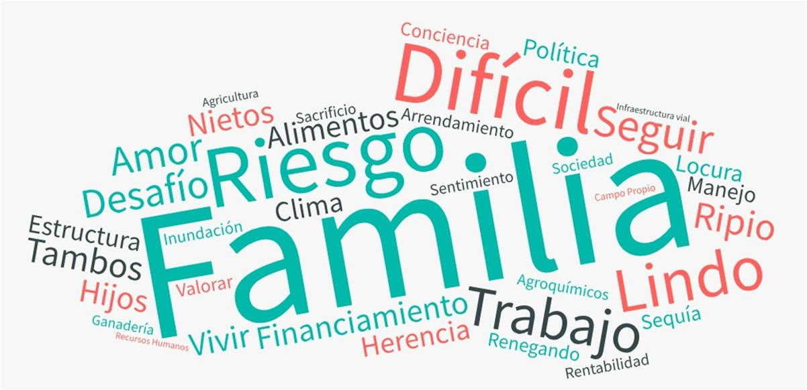
Figura 14. Figura resumen de las consideraciones sobre el sector agropecuario, de los productores de las EAPs del rurbano de la ciudad de Gálvez.
Los productores expresaron:
- Nos está jugando una muy mala pasada el clima, veníamos de una seca violenta pasamos a prácticamente una inundación. En los tambos lo vivimos en forma mucho más pronunciada sobre todo cuando hay mucha más agua...
- …necesitas financiamiento y hoy no está el financiamiento o al menos el financiamiento que esta es extremadamente caro, entonces un productor que lo necesite hoy no sé si va a tener la ayuda o va a tener una ayuda muy cara y en eso tiene que tener mucho cuidado.
- …sobre todo los tamberos, porque lo primero que te preguntan es: ¿dónde está la escuela?, ¿y cómo llegan los chicos a la escuela? y como salimos los días de lluvia?, entonces realmente es eso una complicación. La gente del campo se viene al pueblo porque en realidad una de las pocas cosas que está faltando es eso, porque vos en el campo a las otras necesidades básicas de vida las tenes, … no estamos hablando de nada del otro mundo, estamos hablando de ripio… Eso es una limitante para el avance y para que la gente quiera, pueda seguir viviendo en el campo.
- Estamos produciendo comida para el mundo…
- Siento amor por el campo…
- Para mí el campo, yo nací y me crie hasta los 20 años, es más un sentimiento y más que viene de mis bisabuelos. Me gusta con locura, te digo que no estudié teniendo todas las posibilidades, me enloquecía el campo…
CONCLUSIONES
Debido a que es escasa la información existente sobre el tema rurbano en nuestro país, resulta importante y necesario la generación del conocimiento científico al respecto. No sólo sobre actividades de tipo agropecuarias sino también de tipo industrial, comercial, institucional y de toda índole, ya que estas forman parte del rurbano y bordes de cada población.
En el caso del rurbano de la ciudad de Gálvez, para los productores y EAPs estudiadas, se identifica a la producción agrícola de cultivos extensivos como la actividad preponderante y con el mayor porcentaje de presencia sobre la superficie analizada. Mientras que otras actividades como la ganadería de carne (invernada y/o cría vacuna) y leche, ovinos, porcinos, aves y apicultura resultan minoritarias. Como consecuencia de esto, hay una simplificación productiva del sector agropecuario y por lo tanto un entramado débil hacia adentro/afuera del mismo, limitando la interacción con otras actividades e inmovilizando el ciclo de los sectores económicos, culturales y sociales.
Estos productores tuvieron la habilidad de adaptarse a los cambios históricos ocurridos en el sistema agropecuario, con un proceso de agriculturización en donde intervienen la tecnología, el clima y el mercado. En este proceso se dio una masiva liquidación del stock ganadero con el cierre de tambos, lo que trajo como consecuencia una desagregación del tejido social agrario con la aparición de nuevos actores.
Las EAPs que subsistieron, llevan el arraigo de la producción agropecuaria. Se destaca a la familia, como el pilar fundamental de estos procesos, la cual implementa acciones que hacen a la reproducción de su agrosistema a través del tiempo.
El conocimiento del rurbano permite comprender el funcionamiento social, productivo, económico y cultural de un territorio. Lo que, a su vez, habilita comprender, interactuar, dar respuesta y accionar como un todo, con las personas, instituciones y empresas que hacen a este espacio físico. En definitiva, este tipo de investigaciones buscan aportar conocimiento para favorecer el movimiento, crecimiento y desarrollo de la sociedad rural en proceso de cambio.
BIBLIOGRAFIA
ARCHETTI, E. y STØLEN, K. 1975. Explotación familiar y acumulación de capital en el campo argentino. Buenos Aires: Siglo XXI Editores.
BARSKY, A. (2005). El periurbano productivo, un espacio en constante transformación. Introducción al estado del debate, con referencia al caso de Buenos Aires. Scripta Nova, volumen IX, número 194 (36), Barcelona.
BARSKY, O. y GELMAN, J. 2009. Historia del agro argentino. Desde la conquista hasta comienzos del siglo XXI. Buenos Aires: Editorial Sudamericana.
BAUER, G.; ROUX, J. M. (1976). La rurbanisation ou la ville éparpillée. Ed. Du Seuil, Paris.
BOZZANO, H. (2000). Territorios reales, territorios pensados, territorios posibles. Aportes para una teoría territorial del ambiente. Colección ecológica. Espacio. Buenos Aires.
CERVERA, F. J. 1991. Nueva enciclopedia de Santa Fe. Tomo 2. Economía. Ediciones Sudamérica Santa Fe. Información brindada por Williams Nelso Alcaraz, historiador de la ciudad de Gálvez.
GIORGI, R.; et al. 2011. Capacidad productiva de las tierras de la provincia de Santa Fe. EEA INTA Rafaela. Disponible en:
http://www.inta.gov.ar/rafaela/info/mapas/capacidad_productiva/index.htm.
INSTITUTO NACIONAL DE ESTADÍSTICA Y CENSOS (INDEC). 2002. Uso de la tierra. Censo Nacional Agropecuario. Disponible en:
http://www.indec.mecon.gov.ar/agropecuario/cna2_index.asp?mode=82
INSTITUTO NACIONAL DE TECNOLOGÍA AGROPECUARIA (INTA). SUSTENTABILIDAD DE SISTEMAS LECHEROS (PNPA 1126043). 2013. Relevamiento productivo y económico de Establecimientos de Producción de Leche de la Región Pampeana Argentina. Disponible en:
http://inta.gob.ar/sites/default/files/inta_el_tambo_argentino_mirada_integral_sis_prod_leche_pamp_abril_2015.pdf. Encuesta.
INSTITUTO PROVINCIAL DE ESTADÍSTICAS Y CENSOS (IPEC). 2009. Cantidad y superficie de explotaciones agropecuarias, por destino de la tierra según localidad. Departamento San Jerónimo al 30 de junio 2009.
IRIGOYEN, H. A. 2005. La Empresa de Familia en América Latina. Buenos Aires: Ed. Macchi.
Manuel Navarrete, D.; et al. 2005. Análisis sistémico de la agriculturización en la pampa húmeda argentina y sus consecuencias en regiones extra-pampeanas: sostenibilidad, brechas de conocimiento e integración de políticas. Santiago de Chile: ONU-CEPAL. División de Desarrollo Sostenible y Asentamientos Humanos. Serie Medio Ambiente y Desarrollo, 118.
MANZI, R. Y GALLARDO, M. 1970. Geografía de Santa Fe. Tomo 2. Editorial SPADONI S.A., Mendoza. Información brindada por Williams Nelso Alcaraz, historiador de la ciudad de Gálvez.
MERTENS, D. 2005. Research and evaluation in Education and Psychology: Integrating diversity with quantitative, qualitative, and mixed methods (2ª ed.). Thousand Oaks: Sage.
MURMIS, M. 1998. El Agro argentino: algunos problemas para su análisis. FLACSO. Buenos Aires: La Colmena.
MUNICIPALIDAD DE GÁLVEZ. Disponible en: http://galvez.gov.ar/
OBSCHATKO, E.; SOVERNA, S.; TSAKOUMAGKOS, P. 2016. Las explotaciones agropecuarias empresariales en la Argentina. IICA. 92 p.
SANDOVAL, P.; et al. 2007. Transformaciones en las estrategias productivas inducidas por las lógicas del sistema agroalimentario. Aspectos estructurales y sociológicos. Región Centro santafesina. Facultad de Ciencias Agrarias. Universidad Nacional del Litoral. Esperanza, Santa Fe.
SANDOVAL, P.; LEONARDI, R.; ERBETTA, H.; PERNUZZI, C.; MICHELOUD, N.; ACETTA, P. 2009. Cambio en la arqueología del paisaje por las nuevas estrategias productivas. Del tambo a la agricultura. Región Centro santafesina. VI Jornadas Interdisciplinarias de Estudios Agrarios y Agroindustriales (CIEA). Facultad de Ciencias Económicas. UBA, Bs. As. Argentina. ISSN 1851-3794.
SECRETARÍA DE ESTADO DE PLANEAMIENTO. 1989/91. Información básica para la participación comunitaria. Plan trienal 89/91. Departamento San Jerónimo. Santa Fe. Pág. 93 a 102. Información brindada por Williams Nelso Alcaraz, historiador de la ciudad de Gálvez.
VISOR GEOINTA. Disponible en: http://visor.geointa.inta.gob.ar/?p=96

